Паспорт технический
Шатер Пагода (Pagoda)8х8 метров 64м2
Серия Clas600
Каркас шатра из алюминиевого профиля

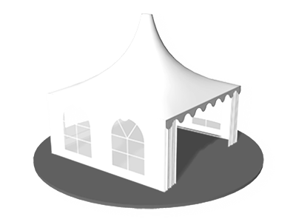

ООО «Альфатент» Юридический адрес:630112, г. Новосибирск, Фрунзе, дом 230 тел. 7(383) 3832400, 7 (913) 203 74 07 ИНН 5401984047 КПП 540101001 ОГРН 1185476032917 БИК 045004641
р/с № 40702810944050031689 кор.счет № 30101810500000000641 СИБИРСКИЙ БАНК ПАО СБЕРБАНК (СИБИРСКИЙ БАНК ПАО СБЕРБАНК), в г. НОВОСИБИРСК

Физические параметры изделия
Размеры | 8 х 8 метров (ширина и длина)
Высота стенок | 2,5 метра
Высота павильона | 5,5 метров
Характеристики профиля
Основной рамный профиль | 89 x 45 x 2 алюминий, анодированный, обработан дробью, (Сплав 6060 DIN 573), Qualanod ©
Профиль лучей | 60х40х2,5 мм, сталь, окрашенная порошковым методом, цвет белый
Коннекторы | Сталь 40х60х4 мм, сталь, оцинкованная методом гальваники.
Характеристики ткани
Основа | лавсановая нить
Плетение основы, нитей на дюйм | 18 х 18 (1000х1000D)
Вид покрытия | поливинилхлорид
Общий вес | 650 г/м2
Прочность на растяжение (L/W) | 2200/2000 Н/5см
Прочность на разрыв (L/W) | 310/250 Н
Адгезивная прочность | 90 Н/5см
Температурный интервал | от -45 до +70 градусов по Цельсию

Комплектация продукции

№ | Наименование элемента | Кол-во, шт
1 | Опора (89х45х2420мм с интегрированной платформой) | 8
2 | Балка (89х45х4000 мм) | 8
3 | Луч (60х40х4700 мм, сталь) | 8
4 | Угловой фитинг (сталь, 4 луча) | 8
5 | Крестовина с силовым винтом | 1
6 | Упор купола (труба с фанерным кругом под купол) | 1
7 | Купол крыши ПВХ | 1
8 | Стены ПВХ (комплектов) | 8
9 | Болт М8х60 | 24
10 | Гайка М8 | 24
11 | Винт М6 потай | 8
12 | Скобы крепления купола | 84
13 | Комплект крепления (ремень с храповиком и анкерный кол) | 8
14 | Профиль натяжения стены | 8

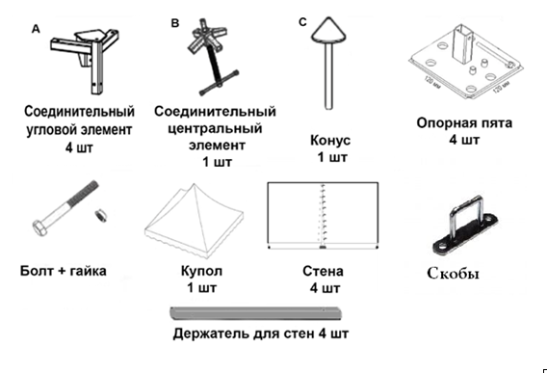
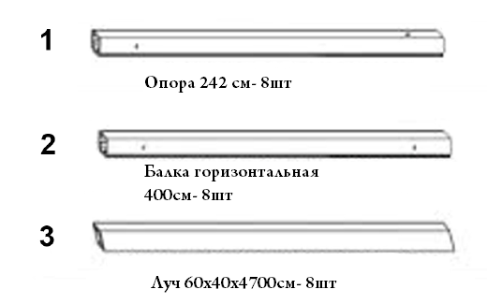
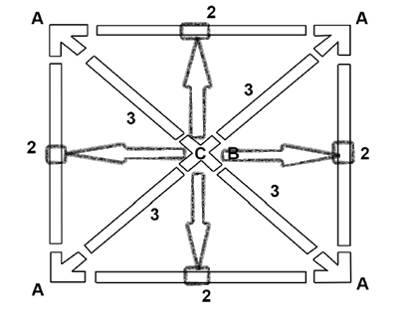

Условия эксплуатации изделия.

- Хранение: Изделие должно храниться в разобранном виде. Все детали Изделия, в особенности изготовленные из ПВХ, должны быть очищенными от загрязнений, высушены и защищены от внешний воздействий (атмосферные осадки, пыль, продукты жизнедеятельности биологических организмов, механические повреждения).
- Транспортировка: должна осуществляться в упаковке, позволяющей защитить изделие от механических повреждений и транспортировочных загрязнений.
- Эксплуатация: Изделие должно эксплуатироваться в полностью и правильно собранном виде. Особенно важно своевременность и качество крепления изделия к грунту, либо к пригрузам (из расчета не менее 150 кг на каждую опору).
- Нагрузки: Павильоны должны эксплуатироваться при температуре воздуха выше ноля градусов по шкале Цельсия. Максимальная расчетная ветровая нагрузка до 20 (двадцати) м/с. Допускается эксплуатация Павильонов и в зимний период, но при этом необходимо обеспечить отсутствие снегового покрова на крыше павильонов. т.е. либо поддерживать температуру под куполом крыши не ниже +12 град С, либо механически удалять снег.

Гарантийные обязательства.
Гарантийный срок эксплуатации Изделия – 12 месяцев при соблюдении условий хранения, транспортировки и эксплуатации.

РУКОВОДСТВО ПО СБОРКЕ ИЗДЕЛИЯ
Перед сборкой внимательно прочитать настоящее руководство!

Необходимые ресурсы и инструменты для монтажа:
- Два монтажника и один бригадир.
- Лестница-стремянка (4-5 ступеней) – 2 шт.
- Кувалда – 1 шт.
- Молоток – 1 шт.
- Полотно укрывного водонипронициаемого материала (подойдет целлофан, брезент, укрывной тент размером 9х9 м.)
- Гаечный ключ 13 мм – 2 шт.
- Вороток
- Время монтажа шатра 8х8 метров без пола 120 мин (4 человека), с полом 180 минут (4 человека)
- Кран

Сборка конструкции
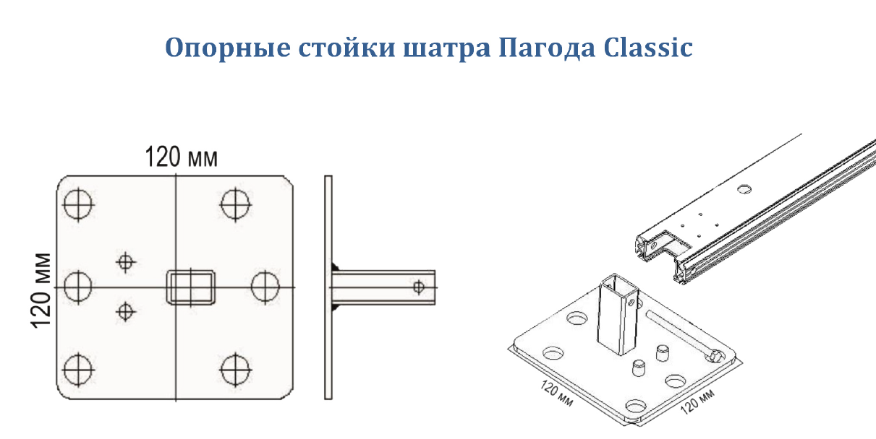

а) Разложить балки квадратом. В каждый угол квадрата поместить угловые фитинги (коннекторы) и надеть на них балки. Совместить отверстия, вставить болт М8 и зафиксировать гайкой.
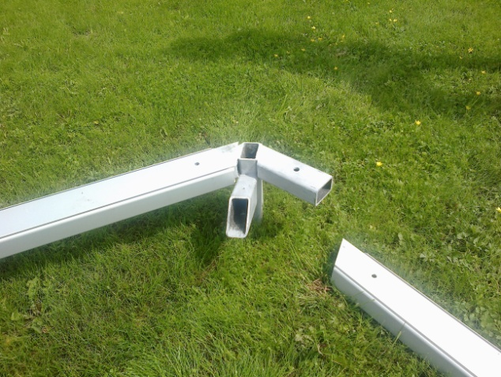

б) В свободные рукава фитинга вставить лучи, до упора.

в) Сходящиеся в центре конструкции лучи соединить в крестовине с силовым винтом. Совместить отверстия на крестовине и в лучах и зашплинтовать винтом М6 с потаем.

г) Разложить на укрывном материале купол, затем затянуть его на собранный периметр, затем «упор купола» упереть в вершину крыши ПВХ, поднять и надеть упор на выступающую из крестовины шпильку силового винта.

д) Вставить в каждый средний наружный канал каждой балки по 21 скобе. Передвигая скобы по каналу, совместить их с отверстиями в периметре купола, надеть отверстие на скобы, и вставить крепежные ремни.

е) Поднять наклоном конструкцию на одну сторону опоры, совместить отверстия в опорах и фитингах, вставить болты М8 и зафиксировать гайками. Затем воротком натянуть купол крыши, вращая шпильку силового винта до ощутимого натяжения крыши и распрямления складок.
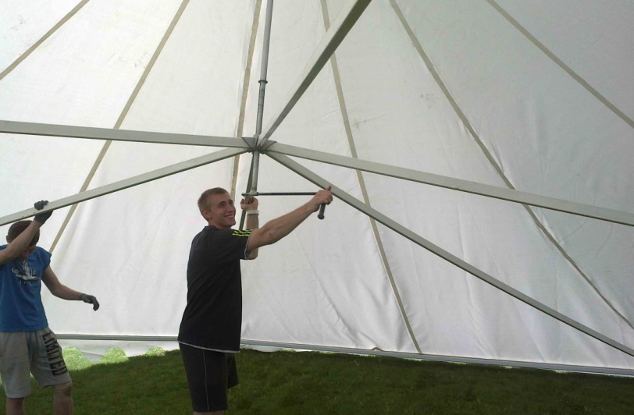

ж) При помощи крана поднять каркас на остальные опоры, подставить оставшиеся опоры, зафиксировать болтами М8 и гайками.

II. Монтаж стен ПВХ

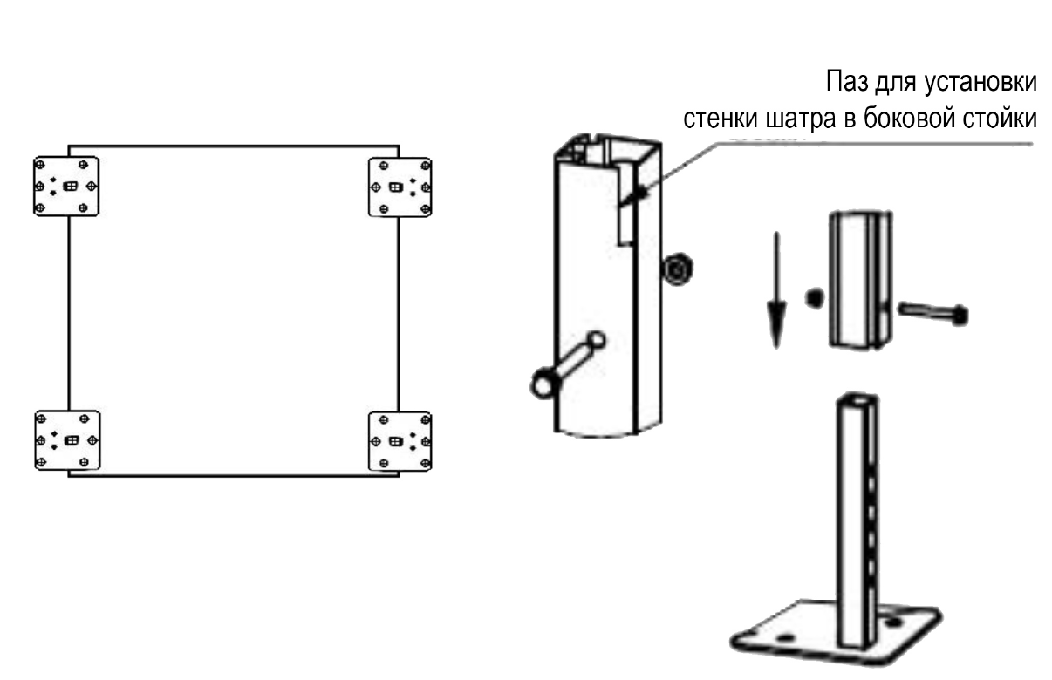
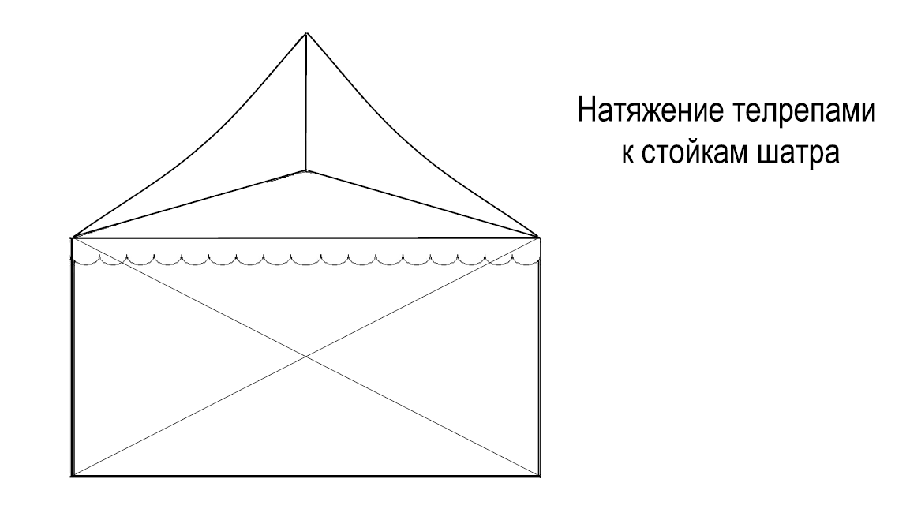
Стены бывают двух типов: сплошные, не имеющие входа, и распашные, через которые образуются входы в шатер.
На всех стенах есть верх, лицевая сторона, внутренняя сторона и боковая часть, которая заводится в опору.
На верхней части стены приварены кусочки кедера (пластиковый кант), по 70 мм. К боковой стороне стены приварен сплошной кедер. Внутреннюю сторону стены можно отличить от лицевой по швам, которые должны быть внутри.

Монтаж сплошной стены: Завести верхние кусочки кедера стены ПВХ в нижний канал балки и раздвинуть стену на всю ширину балки. Одновременно, вдвоем, стоя на лестницах, завести боковые кедеры стены в каналы опор до конца. Делать это нужно плавно, параллельно и одновременно вдвоем, чтобы избежать перекоса полотна и, соответственно, ступора кедера в канале. Подтягивание стены вниз третьим человеком, как правило, мешает, т. к. из-за этого кедер «закусывается» во входе в канал. Самое основное это вертикально запазовывать кедер в канал, чтобы он не «закусывался», стена сама, под своим весом легко в него заходит.
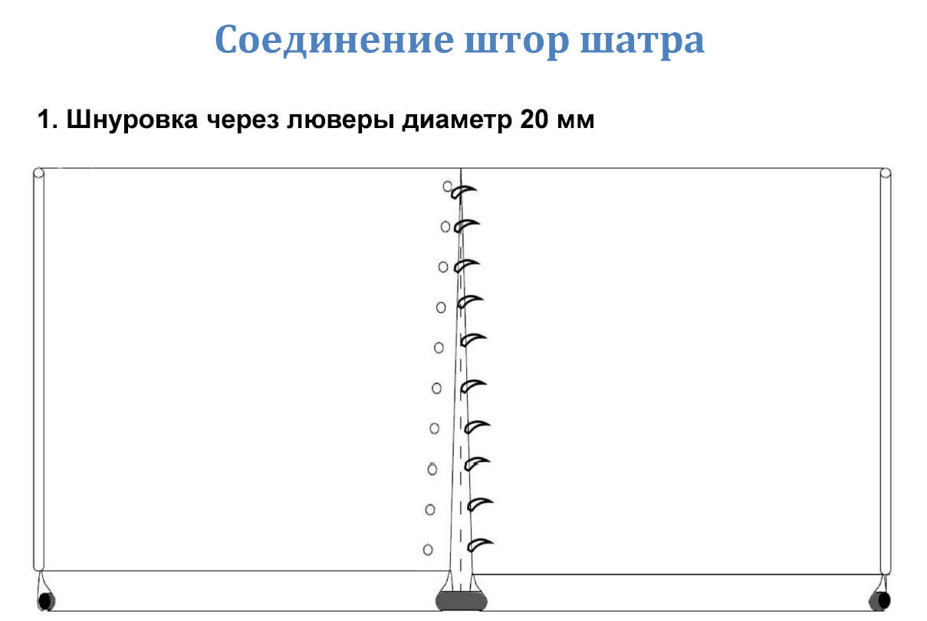

Монтаж распашной стены: Внимание! Стены упакованы комплектами! В каждой упаковке находится пара (правая и левая). Крайне нежелательно распаривать пары, т.к. одна половина имеет люверсы, а вторая шнуровку.
Завести верхние кедеры одной половины стены ПВХ в нижний канал балки (и продольной и торцевой, все равно) и раздвинуть стену до конца. Также завести вторую половину. Связать между собой срединные грани через люверсы при помощи закрепленных на ответных частях шнуров, продевая каждый последующий шнур через соответствующий люверс и конец предыдущего шнура. Последний шнур необходимо завязать узлом.

Монтаж утяжелителей: Вставить в нижние карманы стен утяжелители.
Блоки утяжелители 4шт по 60-100кг по углам шатра

III. Крепление конструкции к поверхности.

- Забить анкерные колы кувалдой в грунт по углам конструкции, на расстоянии 1,5-2 метра от опор.
- Один крюк ремня с храповым механизмом зацепить за отверстие в фитинге, второй крюк зацепить за анкерный кол.
- Аналогично закрепить остальные углы конструкции
- До упора натянуть все храповые механизмы на ремнях

